Минобрнауки России

Федеральное государственное бюджетное образовательное

учреждение высшего образования

**НИЖЕГОРОДСКИЙ ГОСУДАРСТВЕННЫЙ ТЕХНИЧЕСКИЙ УНИВЕРСИТЕТ**

**ИМ. Р.Е. АЛЕКСЕЕВА**

ИНСТИТУТ РАДИОЭЛЕКТРОНИКИ И ИНФОРМАЦИОННЫХ ТЕХНОЛОГИЙ

Курс “Сети и телекоммуникации”

**Отчет по лабораторной работе №6**

Выполнил: студент группы 19АС Груздев А.Д.

Проверил: Гай В.Е.

Нижний Новгород 2022

**Задание 1**

Схема:

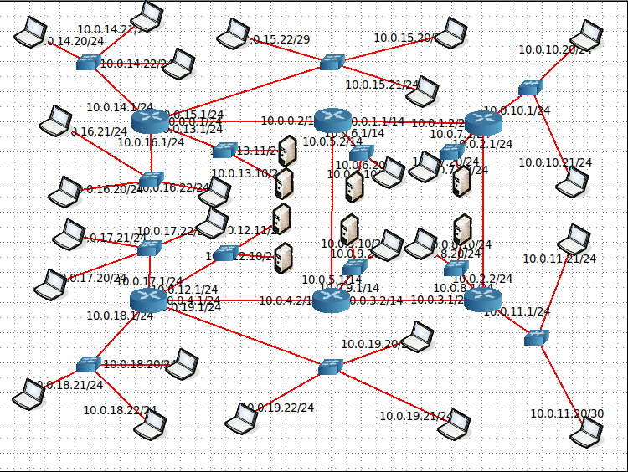

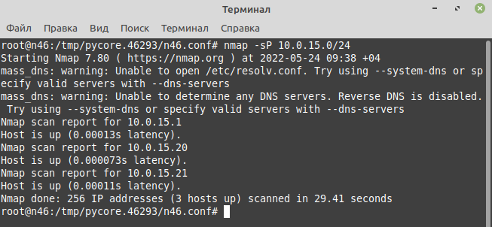

Ошибка в сети 10.0.15.0/24

Исправляем маску компьютера в одной подсети:

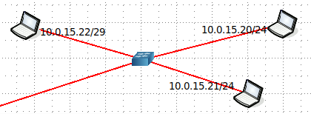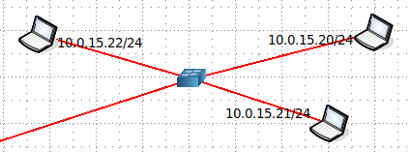

Пропингуем компьютеры одной подсети:

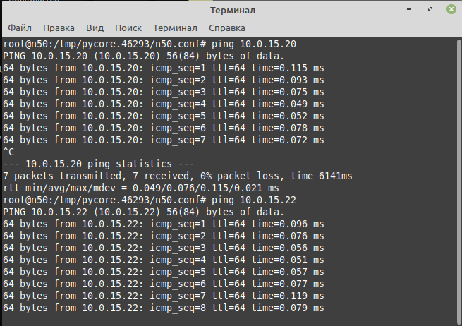

Произведем пинг между компьютерами разных подсетей:

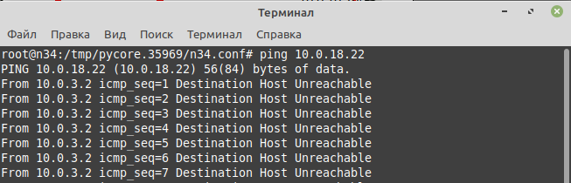

Неисправность «Ошибка настройки сетевого адаптера»

Чтобы исправить данную ошибку, надо в настройках компьютеров проверить верно ли указан шлюз роутера и исправить неточности

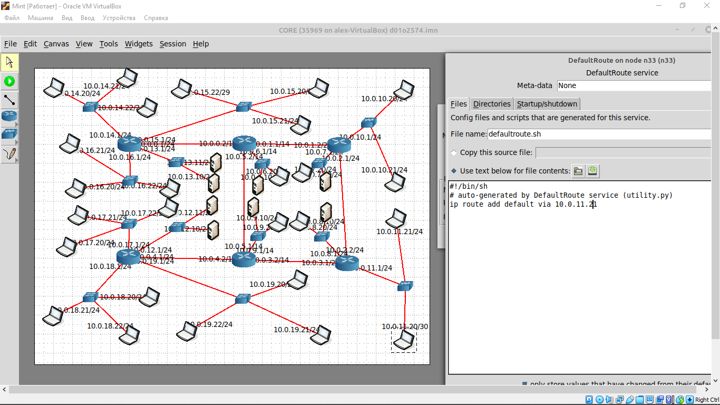

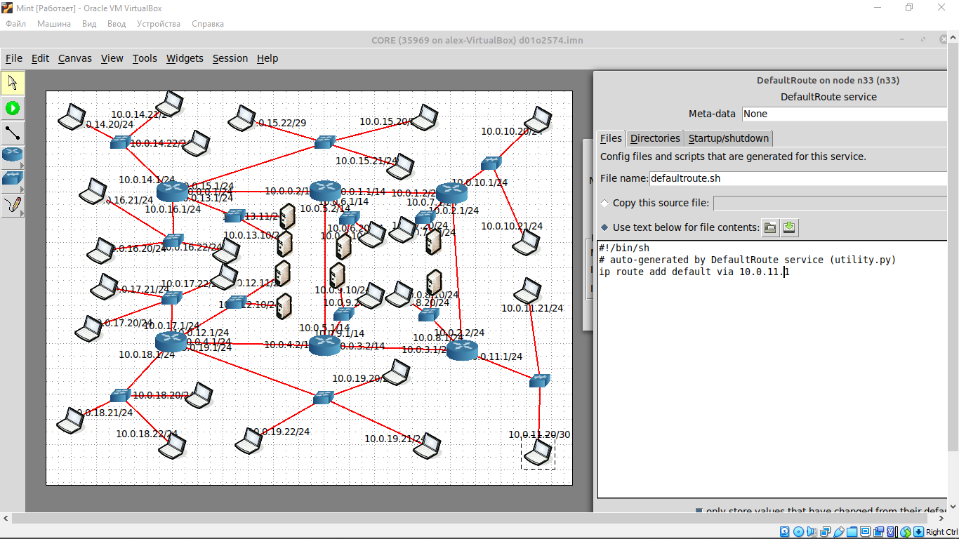

После проверки всех шлюзов, ошибка не исчезла, проверяем настройки роутеров:

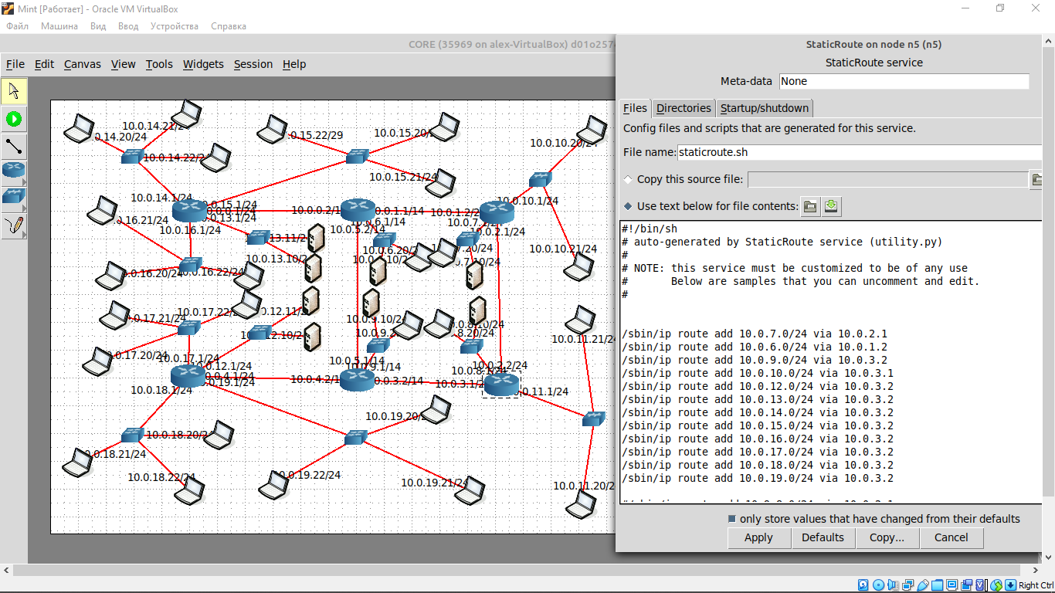 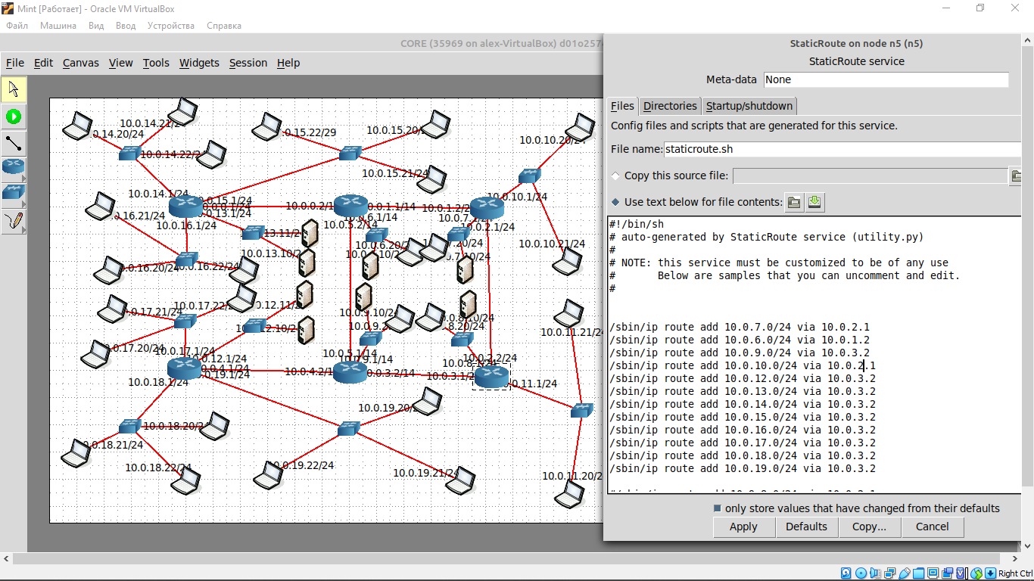

После проверки всех роутеров пинг проходит:

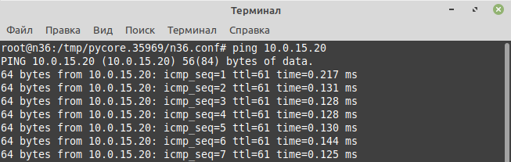

**Задание 2**

Схема:

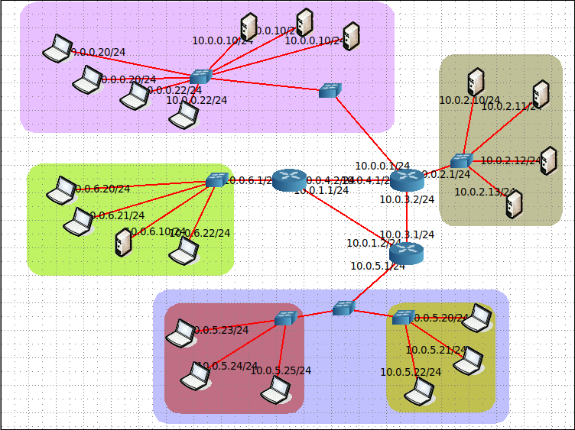

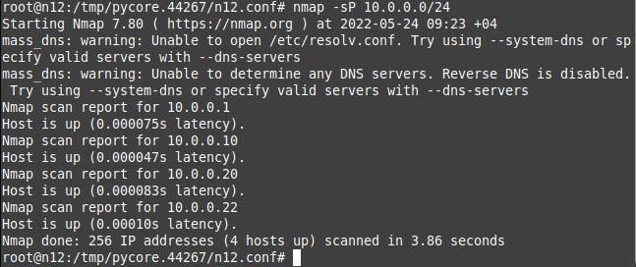

Ошибка в сети 10.0.0.0/24

После пингования мы замечаем проблему «Конфликт IP-адресов»

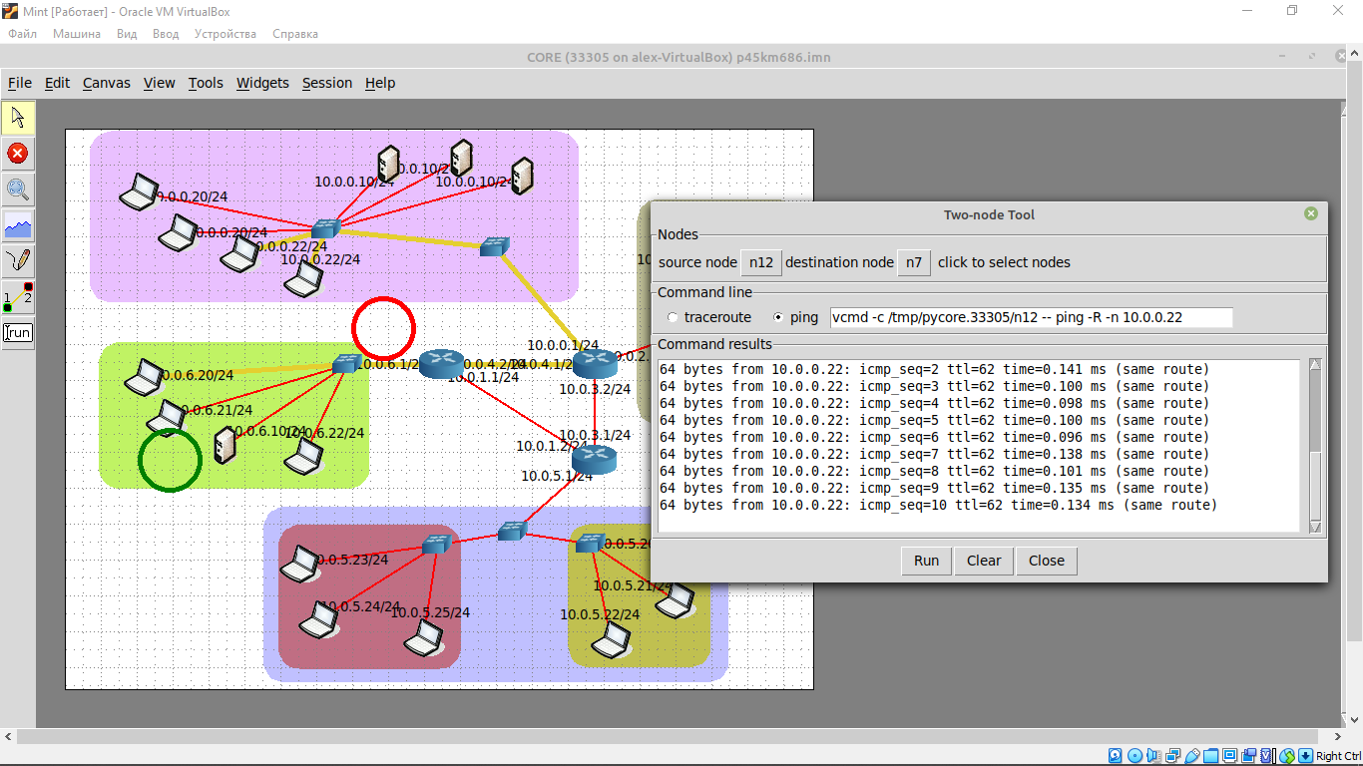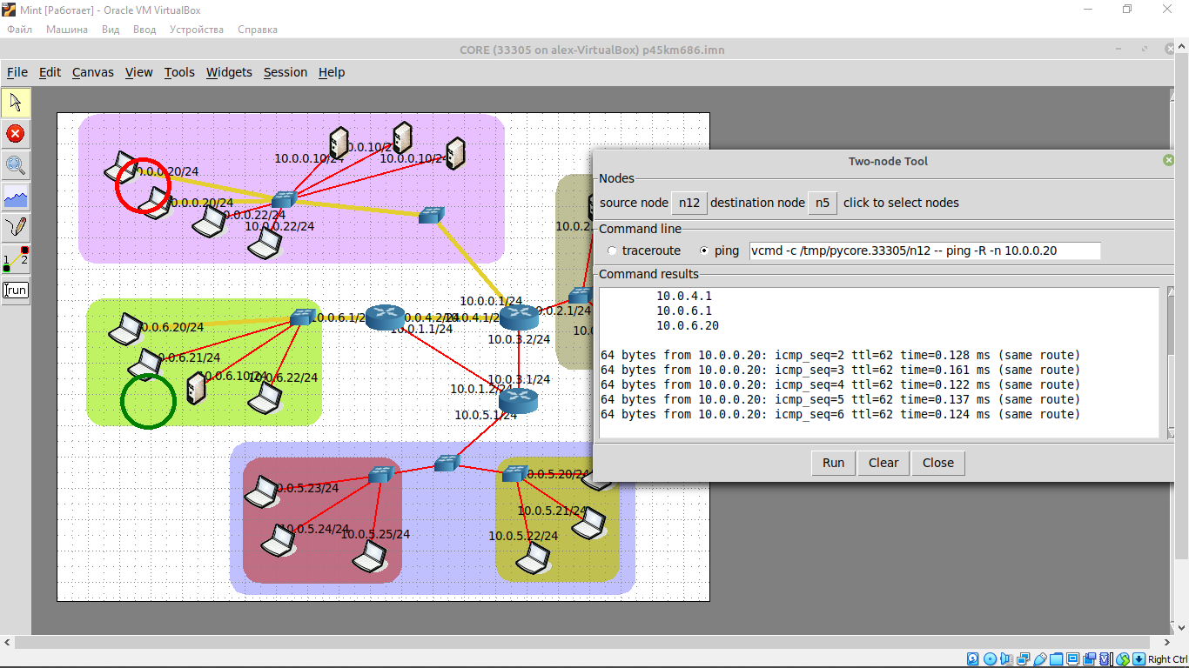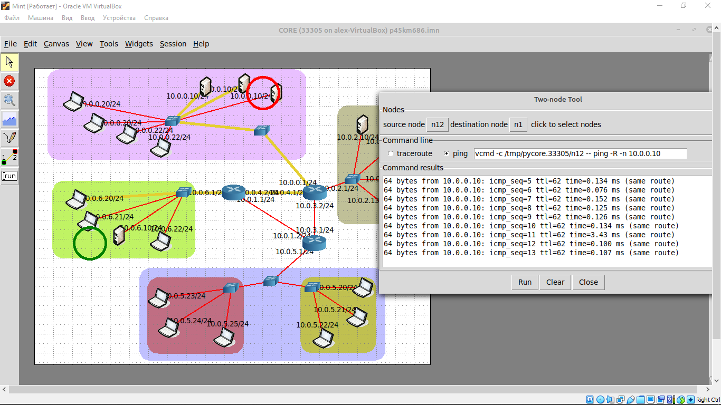

Исправленный вариант:

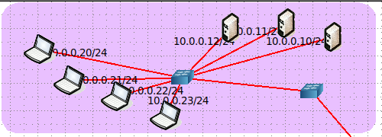

**Задание 3**

Схема:

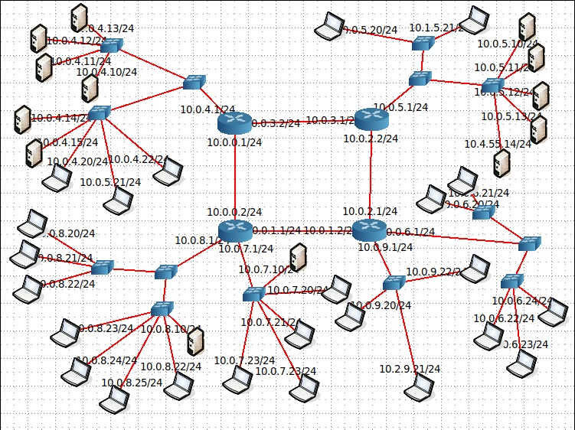

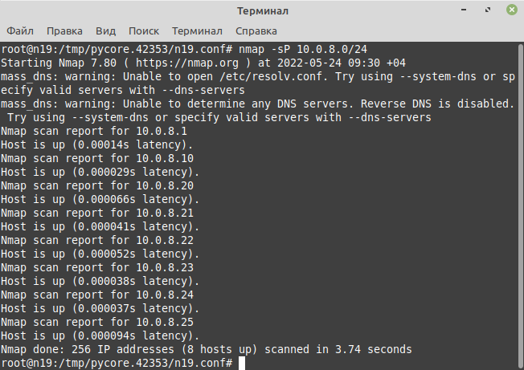

Ошибка в сети 10.0.8.0/24

После пингования мы замечаем проблему «Конфликт IP-адресов»

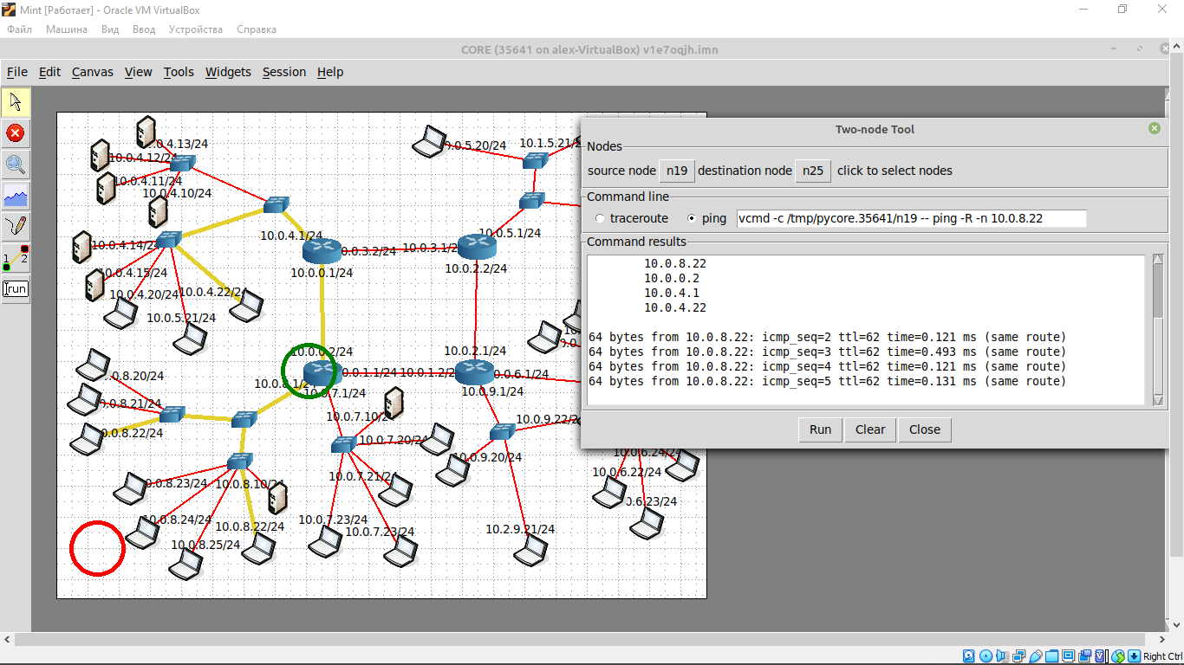

Исправленный вариант:

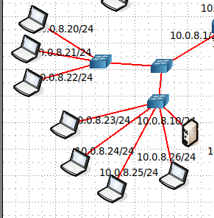

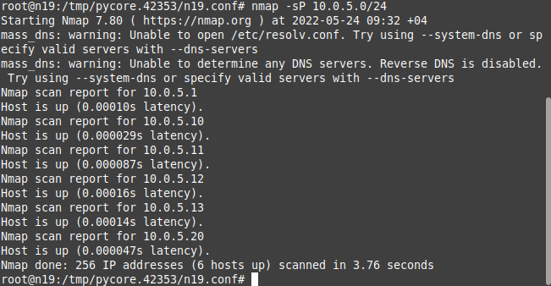

Ошибка в сети 10.0.5.0/24

Также после пингования мы находим ошибку «Некорректные адреса сетей»

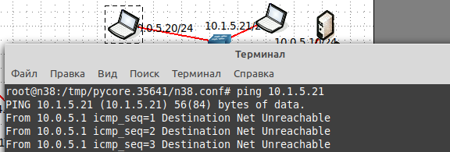

Исправляем ошибки:

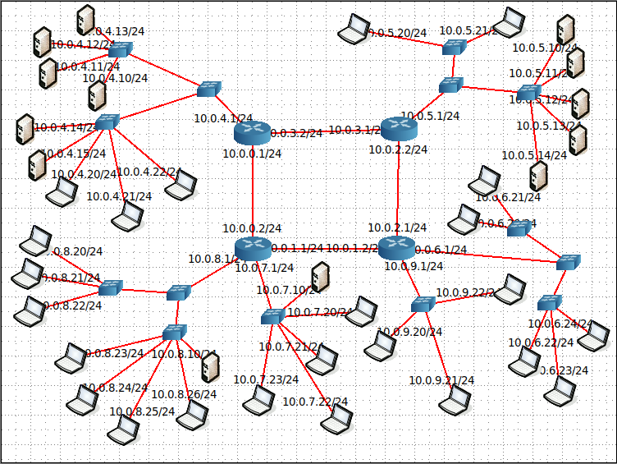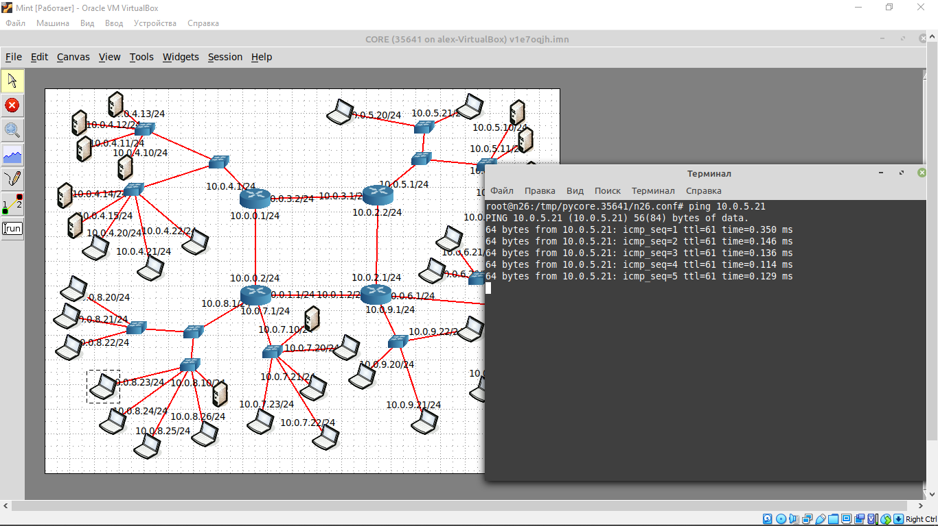

**Задание 4**

Схема:

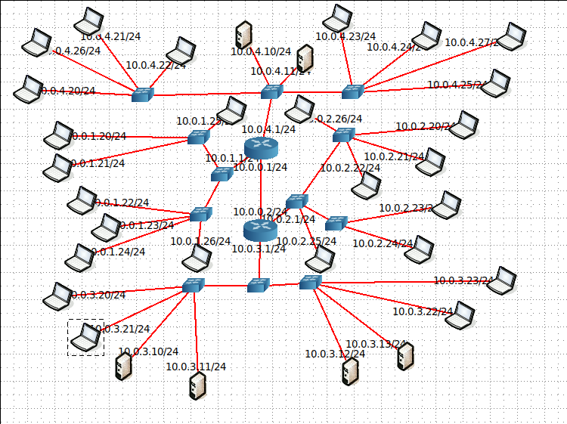

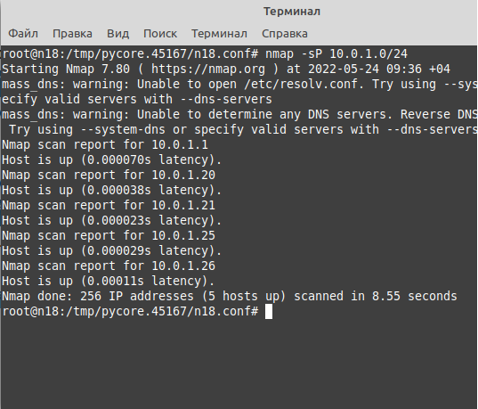

Ошибка в сети 10.0.1.0/24

Пропинговав, мы нашли «Ошибка настройки сетевого адаптера» в компьютере не указан шлюз роутера:

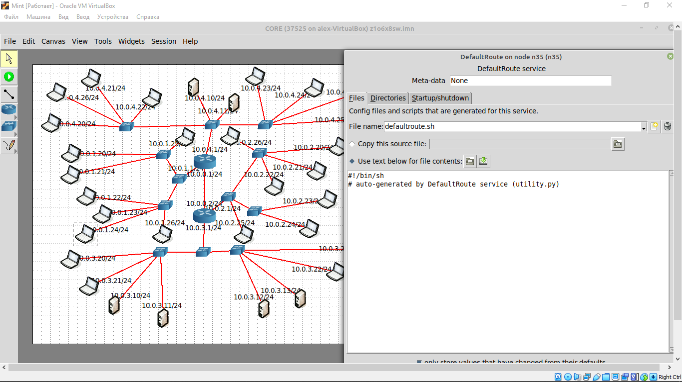

Исправляем ошибку:

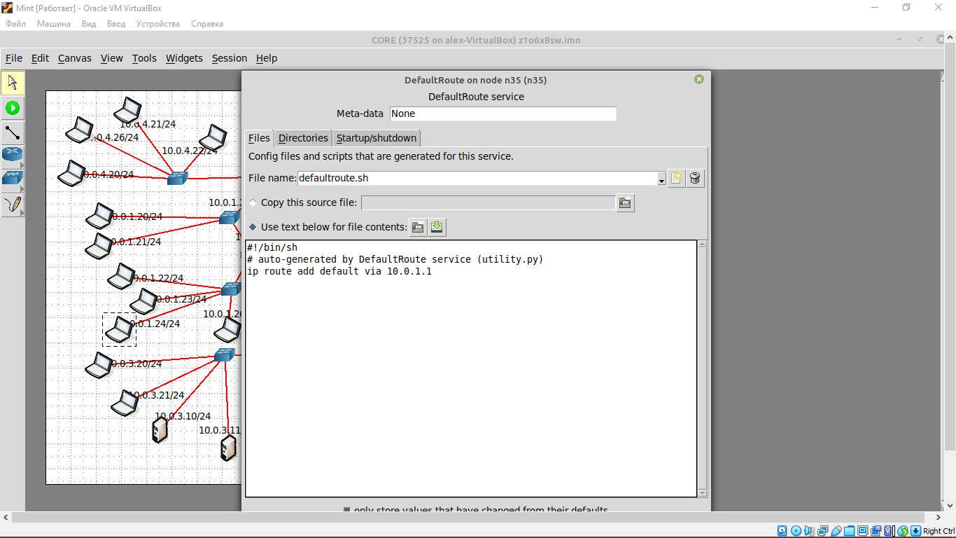

Проверка:

